今日动态
2024.11.13
一、早晨入园
今天应到29人，实到29人，今天需要做氟离子和听力筛查，孩子们都没有缺席哦~考虑到氟离子可能会致恶心、呕吐，所以我们在氟离子做完30分钟后再喝牛奶！
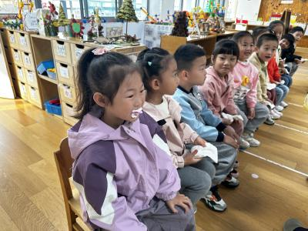 |  | 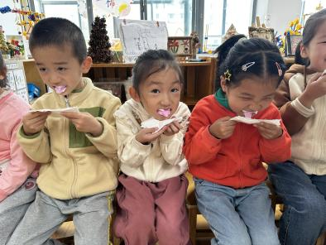
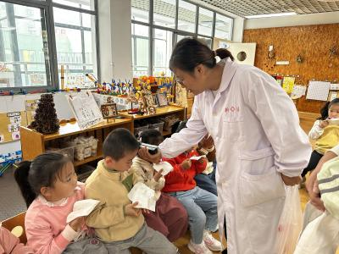 | 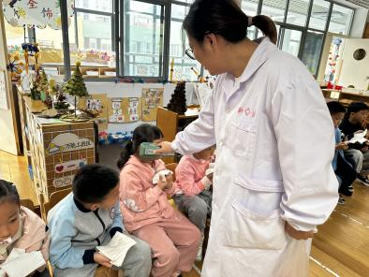 | 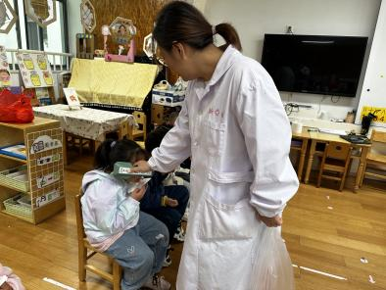
- 户外活动
今天的户外活动是玩球。
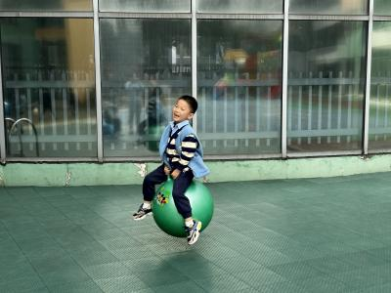 | 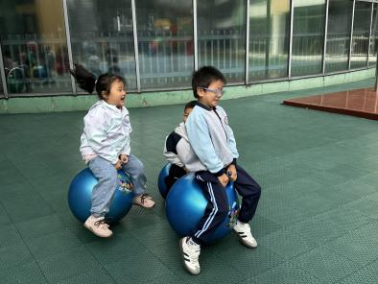 | 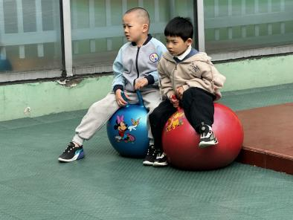
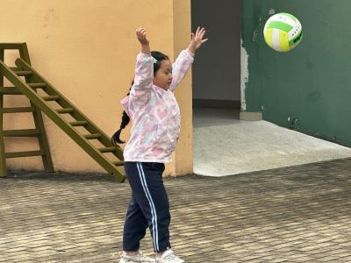 |  | 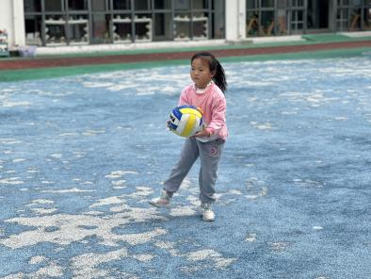
三、集体活动
今天的集体活动是打击乐《拔根芦柴花》。《拔根芦柴花》是一首江苏民歌，2/4拍节奏，歌词反映的是当地在水田劳动中唱的歌，属“秧田歌”；是稻农为了解除疲劳、自我调节所唱的。内容有很大的即兴性，而曲调和衬词则是相对稳定的，乐曲分为三个乐段，A、C乐段多以八分音符为主，而B段运用了十六分音符给人以跳跃的感觉，因此整首乐曲节奏明朗，具有活泼欢快的情绪色彩。本节活动主要引导幼儿能正确地辨认音乐的强、弱拍，愿意愉快的进行自我表达并养成良好的倾听音乐的习惯。
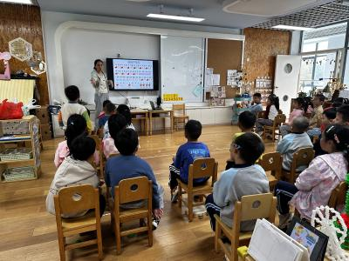 | 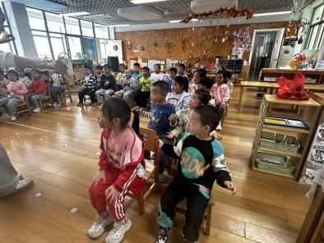 | 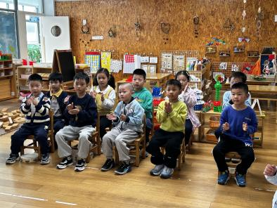
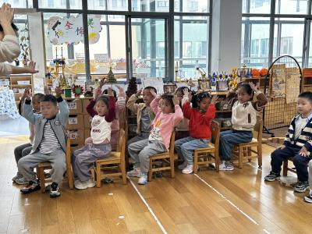 | 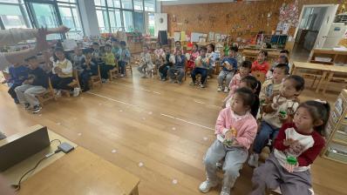 | 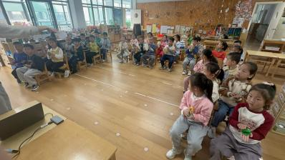
四、区域游戏
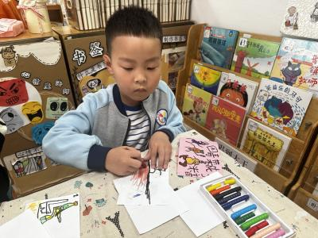  佑佑在自制小书《一园青菜成了精》。 | 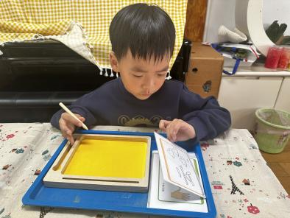  布丁在图书区玩沙盘。 | 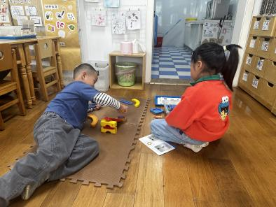  肉肉和静琪在科探区玩过山车。
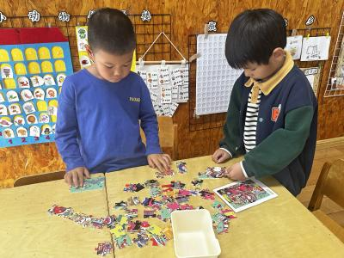  小智和洋洋在益智区拼图。 | 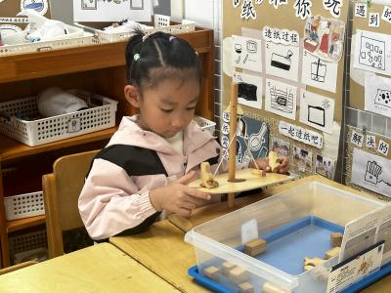  双双在科探区玩平衡小船。 | 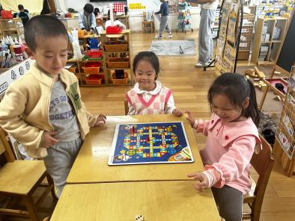  万弈和他的小伙伴在玩飞行棋。
五、温馨提示
1.小朋友们早上带来的水，请大家再次注意，要温水哦！
2.跳绳在家里也可以多多练习哦！

